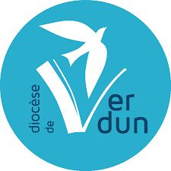
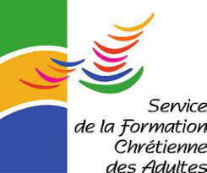
FORMATION

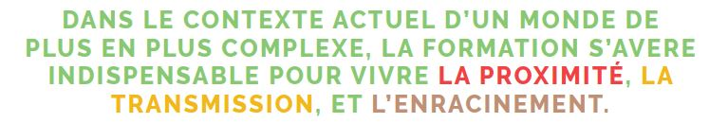

Pour un complément d’informations et pour l’inscription, suivez les liens.
S’ils ne sont pas complètement renseignés, les informations seront mises à jour
Contact : formation@catholique55.fr
PROXIMITÉ

Initiation à l’écoute : Au choix, l’une de ces 5 journées d’initiation, de 9h à 17h ( sauf Louppy
10h-17h30) Recommandé pour TOUS !
GRATUIT - repas tirés des sacs – Groupes de 12 personnes. INSCRIPTION OBLIGATOIRE .
Animation : (Institut Européen de développement humain)
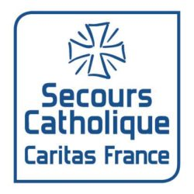
Partenariats :

- Jeudi 5 octobre – Louppy s/Loison, salle municipale - https://catholique-verdun.cef.fr/?p=359865 COMPLET !
- Vendredi 6 octobre – Commercy, salle à préciser - https://catholique-verdun.cef.fr/?p=359871
- Samedi 7 octobre – Benoîte-Vaux - https://catholique-verdun.cef.fr/?p=359876 COMPLET !
- Jeudi 21 mars – Ligny en Barrois - https://catholique-verdun.cef.fr/?p=361163
- Vendredi 17 mai – Etain - https://catholique-verdun.cef.fr/?p=360040
Approfondissement à l’écoute : une journée, de 9h à 17h –
Pour les personnes ayant suivi la journée d’initiation.
GRATUIT - repas tirés des sacs – Groupes de 12 personnes. INSCRIPTION OBLIGATOIRE
Animation : (Institut Européen de développement humain)
Partenariats :

Lundi 10 juin à Benoîte-Vaux- https://catholique-verdun.cef.fr/?p=360045

D’autres journées pourront être organisées sur demande à l’issue des journées d’initiation.

Être proches des personnes en souffrance par rapport à leur identité sexuée
Les problématiques de GENRES, qu'en penser ? Eléments de discernement.

C'est dans le monde d'aujourd'hui, avec tous ses questionnements, que nous sommes envoyés témoigner de l'Evangile… cette thématique concerne un large public d’acteurs dans l’Eglise. - GRATUIT- INSCRIPTION OBLIGATOIRE

Samedi 17 février à Benoîte-Vaux, de 9h30-17h https://catholique-verdun.cef.fr/?p=359879

Avec le père Bruno Saintôt, jésuite, expert en questions de bioéthique
Être proches des familles en deuil

Célébration des funérailles : Un cycle de formation à BENOITE-VAUX de 14h à 17h 30 – GRATUIT

Pour les personnes qui font partie des équipes de funérailles ou qui aimeraient les renforcer.

- Jeudi 9 novembre « Pandémies et rites funéraires dans l’histoire » https://catholique-verdun.cef.fr/?p=360128
- Jeudi 22 février « Résurrection et espérance chrétienne » https://catholique-verdun.cef.fr/?p=360148
- Jeudi 11 avril « La ministérialité dans l’Eglise » https://catholique-verdun.cef.fr/?p=360171
- Jeudi 20 juin « Accompagner les familles en deuil » https://catholique-verdun.cef.fr/?p=360162

En plus, RECOMMANDÉ POUR VOUS : la formation à l’écoute.

Être proches des pauvres et des étrangers, des personnes dans le besoin …

Pour toute personne intéressée

Changement de regard sur la personne étrangère GRATUIT participation pour le repas.

Une formation du Secours Catholique- limité à 20 personnes - INSCRIPTION OBLIGATOIRE

Vendredi 27 octobre à Benoîte-Vaux, 9h 30-16h https://catholique-verdun.cef.fr/?p=360263

Contact meusemoselle@secours-catholique.org - 03 87 76 21 56
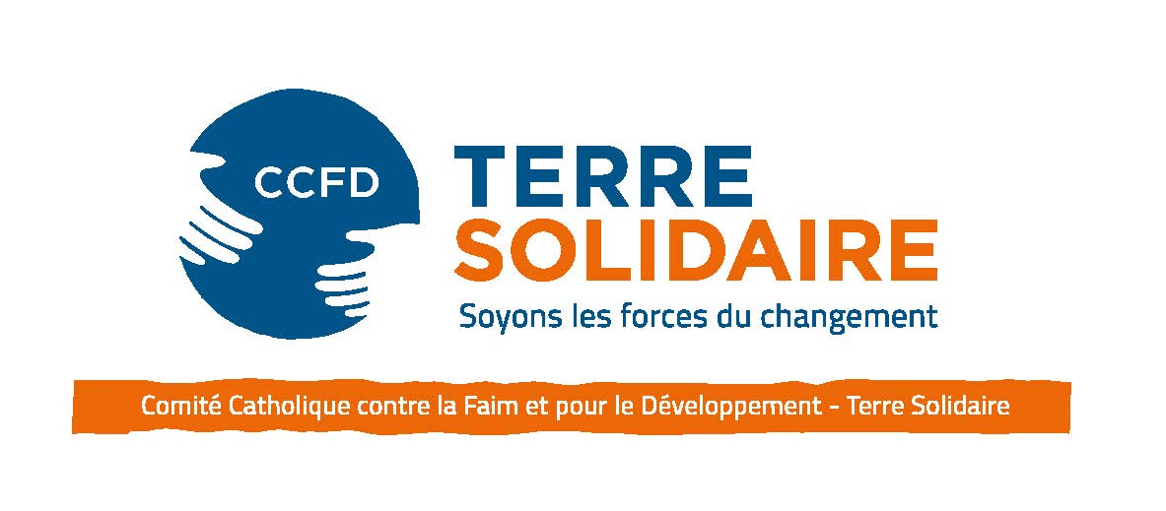

Faim et justice économique (Lancement de la campagne de Carême)
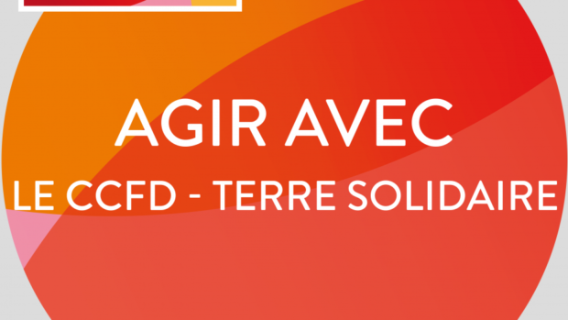

Une formation du CCFD-Terre d’Avenir. GRATUIT- Repas tirés des sacs.

Samedi 20 janvier, à Saint-Mihiel, salle Jean Berain (face à l’office du tourisme) de 9h30 à 16h

https://catholique-verdun.cef.fr/?p=360048
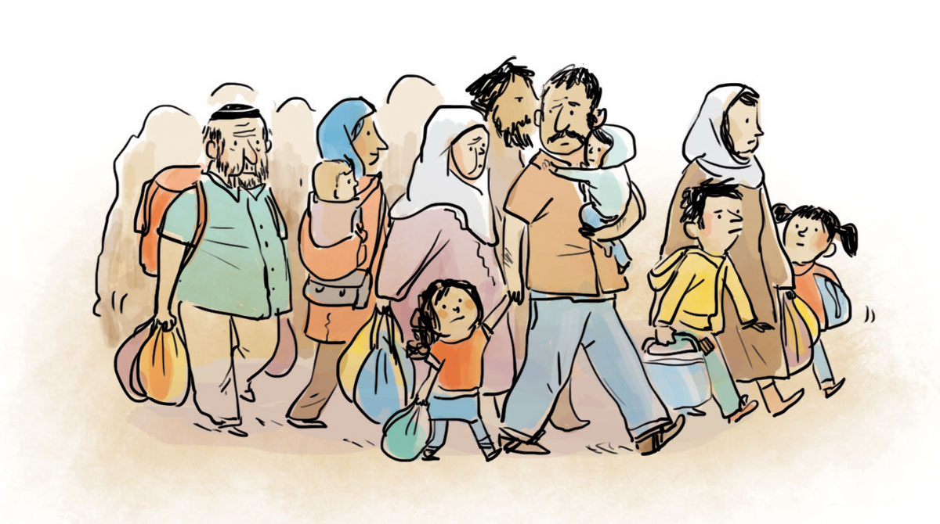

Forum meusien des migrants et des réfugiés

Une formation de la Pastorale des migrants avec l’Amatrami, le Comada, le Secours catholique…

Jeudi 7 mars à Benoîte-Vaux, de 9h30 à 17 h - https://catholique-verdun.cef.fr/?p=360515

Être proches des personnes qui demandent un sacrement

Formation diocésaine des équipes de préparation au mariage

Une formation de la Pastorale des familles

Pour les membres d’équipes de préparation au mariage, actuels et futurs.

Samedi 20 janvier à Benoîte-Vaux, de 9h30 à 17 h https://catholique-verdun.cef.fr/?p=360249

avec le père Patrick Langue, jésuite, auteur de plusieurs livres… INSCRIPTION OBLIGATOIRE

Groupes de lecture de l’exhortation du Pape François : Les joies de l’amour Equipe à constituer avec quelques personnes. Un guide de lecture est à disposition.

Contact : pasto.familles@catholique55.fr

Formation diocésaine pour l’accueil des demandes de baptême et de mariage ; comment concilier accueil et droit canon ? Discernement pastoral . Tenue des registres…

Pour les secrétaires et leur curé. GRATUIT

Lundi 11 mars 9 h15- 17h à Benoîte-Vaux https://catholique-verdun.cef.fr/?p=360203

Avec le père Benoît Bizet, chancelier du diocèse à partir du 01/01 et Florence Robert, référente des secrétaires paroissiales.

INSCRIPTION OBLIGATOIRE
TRANSMISSION

Communiquer, cela s’apprend…
Pour les secrétaires, les personnes chargées de la communication en EAP, les webmasters des paroisses, les personnes qui rédigent les feuilles paroissiales, les membres de l’équipe d’Eglise en Meuse… - GRATUIT-

INSCRIPTION OBLIGATOIRE

Lundi 16 octobre à Benoîte-Vaux, de 9h à 17 h https://catholique-verdun.cef.fr/?p=360042

avec Dimitri Longeau, chargé de communication sur le diocèse, et Florence Robert, référente des secrétaires paroissiales.

L’art de l’homélie et le la prédication
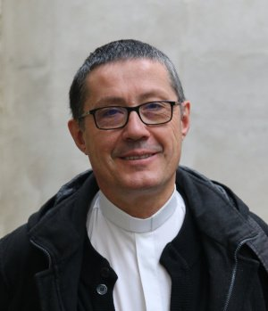
Pour les prêtres, les diacres, les laïcs chargés de la prédication dans les célébrations de la Parole, en paroisse, en établissements scolaires, pénitentiaires, des aumôneries de la santé, les funérailles… - GRATUIT-

INSCRIPTION OBLIGATOIRE

Samedi 16 mars, à Benoîte-Vaux, de 9h à 17 h https://catholique-verdun.cef.fr/?p=360486

Avec le Père Gilles Drouin, directeur de l’Institut supérieur de liturgie de l’Institut catholique de Paris.

Le rassemblement festif de la catéchèse : Festipâques !
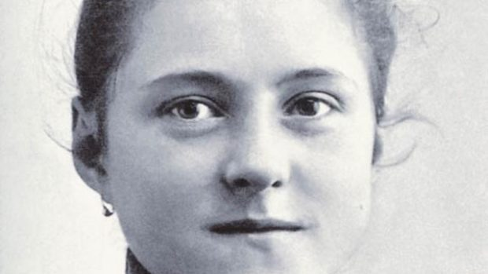
Pour les enfants, les jeunes et leurs parents…

Une journée organisée par le service de la catéchèse et du catéchuménat

Dimanche 7 avril à Benoîte-Vaux, sur Sainte Thérèse de l’Enfant Jésus.

Avec Véronique Gillot et son équipe. Contact : catechese.verdun@wanadoo.fr

ENRACINEMENT

Enracinement dans la Parole de Dieu
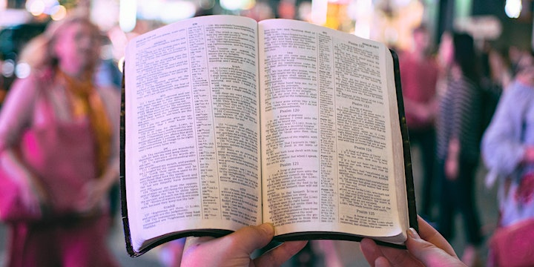

Une Formation donnée par l’Institut Catholique de Paris, proposée en ligne :

« CHEMINS DE BIBLE, lire la Bible avec les questions d’aujourd’hui »
6 vendredis de Novembre à mai de 9h 30 à 17h/ cycle complet ou à la carte

Proposition de regroupement à la maison diocésaine, à Verdun pour travailler ensemble.

Pour toute personne désireuse de se lancer dans une initiation à une lecture méthodique des Ecritures. - GRATUIT- INSCRIPTION OBLIGATOIRE

- 10 novembre, la Bible entre parole et écriture
- 8 décembre, la famille en question
- 19 janvier, de l’image à la parole
- 8 mars, Evangile et leadership
- 5 avril, la bouleversante logique du Magnificat
- 17 mai, manger et consommer

Groupes de lecture de la Parole de Dieu. Dans les paroisses, chrétiens sommes invités à former des groupes de cinq-six personnes pour lire la Parole, partager et prier. Chaque groupe s’autogère, à son rythme. Pour guider la lecture, deux dossiers rédigés par le père Jean Mangin, disponibles sur commande au Service de la Formation :
- « 10 rencontres de Jésus » (le parcours de l’an dernier)
- « Les onze premiers chapitres de la Genèse »

Les réunions de lancement pour les onze premiers chapitres de la Genèse

Une réunion par doyenné… Tous les paroissiens sont invités !
Avec le père Jean Mangin

Vendredi 15 septembre à Void à 20 h

https://catholique-verdun.cef.fr/?p=360530

Jeudi 21 septembre à Louppy sur Loison, salle municipale, à 18 h

https://catholique-verdun.cef.fr/?p=361340

Vendredi 22 septembre, à Etain à 18 h 30

https://catholique-verdun.cef.fr/?p=360520

Jeudi 28 septembre à Benoîte-Vaux, à 18 h

https://catholique-verdun.cef.fr/?p=360199

Vendredi 29 septembre à Bar-le-Duc, à 18 h, église Notre-Dame.
https://catholique-verdun.cef.fr/?p=360790

La journée lorraine de la Parole de Dieu - Pour tous -
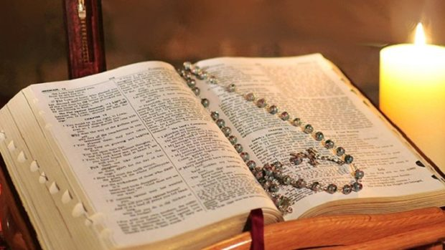
Une journée qui sera proposée dans divers lieux du diocèse, avec une animation sur place autour d’un intervenant en visio conférence.

Samedi 20 janvier de 9 h 30 à 17 h https://catholique-verdun.cef.fr/?p=360255
Avec le père Olivier Bourion
Les précisions de lieux seront données ultérieurement.

Enracinement dans la Prière
Ecole de prière - 29 février au 3 mars, Pour enfants, jeunes, adultes.
Contact : Noémie Gauthier et Soizic Bertho pastojeunes55@gmail.com

Récollection diocésaine jeudi 15 février 10h-17h Pour prêtres, diacres et épouses, LEME, toute personne active dans l’Eglise (EAP, animateurs de liturgies de la Parole, équipes de funérailles, de préparation au baptême… Contact : Père Manuel Achard Manu55achard@hotmail.com 06 61 65 05 26
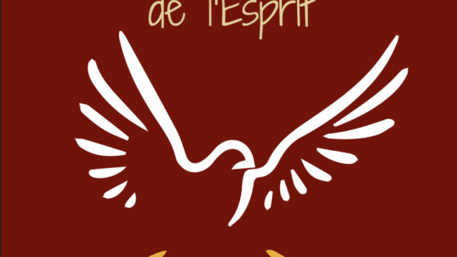
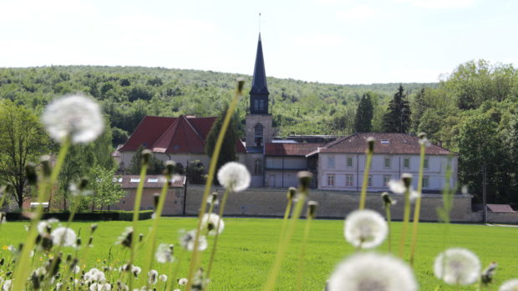
Retraite spirituelle 1er au 5 juillet, Benoîte-Vaux, - Pour tout adulte désireux de se ressourcer dans la prière et le partage. https://catholique-verdun.cef.fr/?p=350883
Contact : Bénédicte GALLION benedicte.gallion@orange.fr

En complément, régulièrement mis en ligne tout au cours de l’année, des retours de formation et des propositions d’e-formations, sans oublier les conférences Saint-Maxe ! https://catholique-verdun.cef.fr/services-diocesains/formation/

